**MAA8 (Juuri- ja logaritmifunktiot)**

**Välitesti 2 – ratkaisut ja pisteytysohje**

**Tarkista ja pisteytä tehtäväpaperiin tai vihkoon tekemäsi välitesti tämän ratkaisumonisteen avulla. Epäselvissä kohdissa kysy apua opettajalta. Jos sait vähintään 9/12 pistettä, olet valmis siirtymään seuraavaan osioon!**

1. Laske ilman laskinta funktion  derivaattafunktion nollakohdat. **(6 p.)**





**KÄÄNNÄ 🡪**

1. Tasakylkisen kolmion kylkien pituus on 1. Määritä kolmion kannan pituus niin, että kolmion pinta-ala on mahdollisimman suuri. Mikä on tämän suurimman alan tarkka arvo? **(6 p.)**

Merkitään kannan puolikasta *x*:llä.

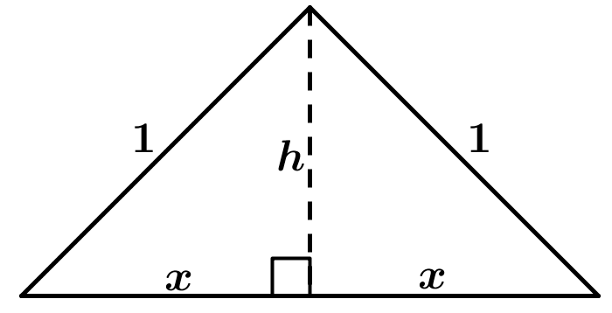

 

 

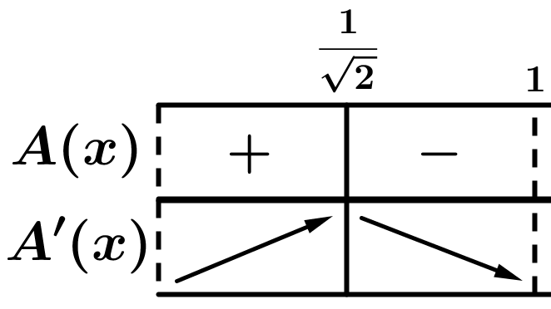

Kulkukaavio:





Pinta-ala on suurin, kun . Kolmion kanta on tällöin 

Kolmion suurin pinta-ala on

